**Шеңбер. Шеңбер ұзындығын есептерде қолдану**

**Аннотация:** Бұл мақалада матиематика оның ішінде геометрия саласы бойынша «Шеңбер» жайлы түсінік беріледі. Шеңбердің элементтері туралы мәліметтер мен шеңбердің ұзындығын есептеу қарастырылады.

**Кіл сөздер: шеңбер, радиус, диаметр, центр, π (пи) саны.**

**Шеңбер туралы жалпы түсінік**

Математикалық анықтамаға сәйкес, шеңбер деп оның барлық нүктелерінің жиыны бір нүктеден, яғни, центрден бірдей қашықтықта орналасқан қисық сызық түсініледі. Қисық тұйық және өз ішіндегі жалпақ фигураны шектейді, оны әдетте шеңбер деп атайды.

*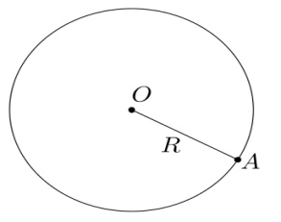1-сурет*

О нүктесі – шеңбердің центрі, АО – радиусы.

Белгіленуі: R немесе r.

(O, R) – центрі О нүктесі болатын, радиусы R-ге тең шеңбер.

Шеңбердің екі нүктесін қосатын кесіндін хорда деп аталады. Шеңбердің центрі арқылы өтетін хорданы диаметр деп атайды. Диаметр – ең үлкен хорда. Шеңбердің центрі диаметрдің ортасында жатады.

CD, AB, EF – хордалар,

AB – диаметр, AB=2R.

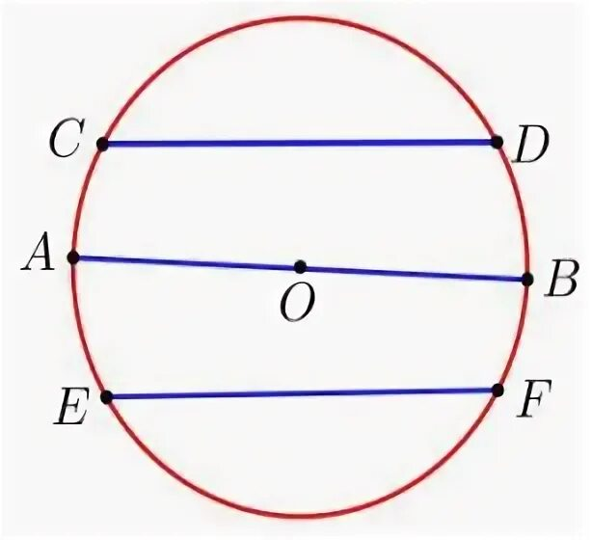*2-сурет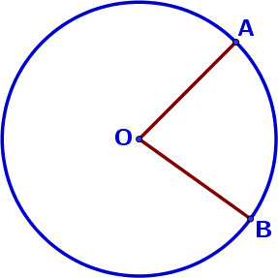3-сурет*

Шеңбердің бөлігі доға деп аталады. Доғаны «ᴗ» белгісімен белгілейді. Шеңбердің кез келген екі нүктесі оны екі доғаға бөледі.

Екі радиустың арасындағы бұрыш центрлік бұрыш деп аталады.

АОВ бұрышы – центрлік бұрыш.

АВ доғасының градустық өлшемі АОВ центрлік бұрышының градустық өлшеміне тең.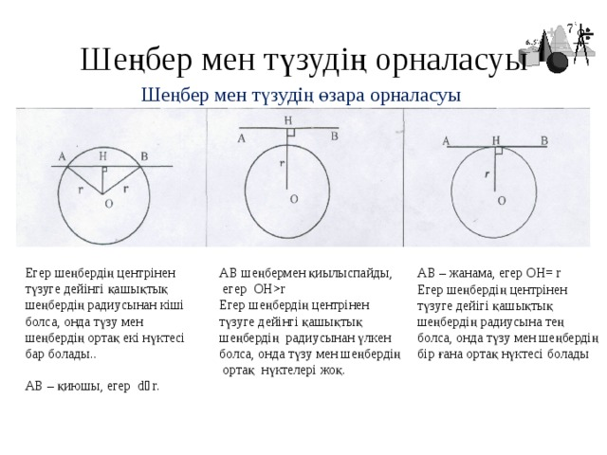

Шеңбер мен түзудің екі ортақ нүктесі, бір ортақ нүктесі болуы немесе ортақ нүктелері мүлде болмауы мүмкін

Шеңбермен бір ғана ортақ нүктесі бар түзуді **жанама** деп, ал осы ортақ нүктені **жанасу нүктесі** деп атайды.

Жанасу нүктесі шеңбер бойында жатқандықтан, оның центрге дейінгі қашықтығы радиусқа тең. Жанаманың өзге нүктелері шеңберден тысқары орналасқан, яғни олардан центрге дейінгі қашақтақтар радиустан үлкен. Олай болса, жанамасынан шеңбер центріне дейінгі қашақтық OН-ға тең,ОН перпендикуляр АВ түзуіне. Сондықтан шеңберге жүргізілген жанама радиусқа перпендикуляр.

**Шеңбердің ұзындығы**

Кез келген шектеулі сызықтың ұзындығы бар, яғни шеңбердің де ұзындығы бар.

Шеңбердің ұзындығын табуды қарастырсақ, мысалы шелекті алайық. Оның жиегін жіппен орап, шеңбердің ұзындығын өлшегенде жиегінің ұзындығы 44см, диаметрі 14см, ал стаканның жиегінің ұзындығы 20, 7см, диаметрі 6, 5см болады. Шелек үшін де, стакан үшін де олардың жиегі болып табылатын шеңбер ұзындығының оның сәйкес диаметріне қатынасы тұрақты шама.

Оны гректің π (пи) әрпімен белгілейді: π

Шеңбердің ұзындығын анықтағанда π – саны маңызды және өте қажет. Бұл санды ежелгі грек математигі Пифагор ашқан болатын. Ол шеңбердің ұзындығын оның диаметрінен қанша есе үлкен екендігін көрсетеді:

π – дің нақта мәні шектеусіз ондық бөлшек - иррационал сан, π= 3, 14159265...

Есептеулерде π - дің жуық мәні π≈ 3, 14 мәні алынады. Шеңбердің ұзындығын С әрпімен, ал диаметрін D әрпімен белгілесек:

∁=πD

Шеңбердің ұзындығы π саны мен шеңбер диаметрінің көбейтіндісіне тең.

Егер диаметрді радиус арқылы өрнектесек, D=2R. Онда шеңбер ұзындығының формуласы C=2 πR түрінде жазылады.

**Шеңбер ұзындығына қатысты есептер**

**1 - есеп.** Диаметрі 2м шеңбердің ұзындығын табыңдар.

Шешуі. ∁=πD

С=3, 14*2=6, 28м

Жауабы: 6, 28м

**2 - есеп.** Радиусы 10м шеңбердің ұзындығын табыңдар.

Шешуі. C=2 πR

C=2*3, 14*10=62, 8

Жауабы: 62, 8

**3- есеп.** Радиусы 3м шеңбердің ұзындығын тап.

Шешуі.

C=2 πR

С= 2*3, 14*3 = 18, 84см

**Қолданылған әдебиеттер тізімі**

1. Аныктамалык/Справочник Математика (5-11 сынып/5-11 класс)©Байгушев М.Т., Байгушева К.М.,
2. А.Е. Әбілқасымова 5-сынып. «Математика». –Алматы; «Мектеп», 2007.
3. А.Е. Әбілқасымова, Т.П. Кучер, З. Ә. Жұмағұлова Жалпы білім беретін мектептің 6-сынып мұғалімдеріне арналған құрал Алматы “Мектеп” 2018 ЭЛЕКТРОНДЫ ҚОСЫМША МАТЕМАТИКА 6-СЫНЫП